项目编号：



**“大学生创新实践计划”**

**项目研究论文**

**论文题目：_同组地脚螺栓中心对主柱中心偏移的自动智能检查**

**项目负责人：_________ 学院（系）： _______________**

**指导教师：__陈松良__ 学院（系）： _密西根学院_____**

**参与学生： 张泽宇 盛潇杨____________________**

**项目执行时间：2021 年10 月 至 2022 年9 月**

同组地脚螺栓中心对主柱中心偏移的自动智能检查

密西根学院 张泽宇 密西根学院 盛潇杨

指导老师：密西根学院 陈松良

摘要

本项目利用计算机视觉技术，基于Python 和OpenCV，开发了适用于国家电网建筑工地主塔基座的自动识别测量工具，用于检测和计算大圆基座中心与地脚螺栓中心的偏差距离，以发现潜在的建造误差，从而避免安全隐患。此外，开发的程序能够极大节省人工检测的劳动成本，从而提高效率。本项目利用了相机标定、透视变换等常见计算机视觉知识，同时利用全面嵌套边缘检测、霍夫圆检测、canny边缘检测、KMeans聚类等方法，并结合自己开发的一些分类识别算法。此外，为了适应主塔基座的特殊结构，我们设计了pi字型棋盘格作为标定工具，并实现了相关识别算法。最终，本项目开发程序工具使得对于直径1.5m的大圆基座和边长为40cm左右的地脚螺栓构成的矩形，各自中心识别误差都小于3mm，有着很高的精确度，能够满足测量需求。

关键词 计算机视觉，建筑基座/地脚螺栓识别，OpenCV，全面嵌套边缘检测，特异形状标定工具

ABSTRACT

This program uses Computer Vision technology to develop an automatic detecting and measuring tool based on Python and OpenCV, which could be used for the circular bases on the construction sites. It can detect and measure the distance difference between the center of outside circular base and the center of bolts on it. Therefore, the tool can identify potential constructing errors and avoid safety problems. Besides, the program can greatly save the human labors, instead of manually measuring the distance. The program uses some basic knowledge of camera calibration, perspective transformation, together with Holistically-Nested Edge Detection (HED), Hough Circle Detection, Canny Edge Detection, KMeans clustering and other self-developed classification and detection methods. We also designed a special pi-shape chessboard for calibration to match the structure of the bases, and implement corresponding algorithms. With respect to a circular base of 1.5m in diameter and a 40cm rectangle made by the 4 foundation bolts, the error of the detection of the corresponding centers are all under 3mm, which is good enough for measuring usage.

**KEY WORDS** Computer Vision, Construction bases/bolts detection, OpenCV, Holistically-Nested Edge Detection, Special-shaped calibration tools

1 绪论

随着“中国制造2025”发展战略的深入推进落实，工件尺寸特征测量技术也在飞速发展，工业上对于新的测量技术有更高的要求，需要满足自动化，高精度，高效率的特点[1]。本项目旨在分析并优化同组地脚螺栓中心对主柱中心偏移的检查方法，回溯该技术的发展历史，方法主要分为人工检查与自动检查两类。人工检查方法是现行的标准检查方法，通过多个操作步骤，可量得偏移值。然而，该方法已使用多年；与现今技术相比，该方法较为过时，且有成本（人力）高、效率低和结果不准确等问题。自动检查方法是基于图像识别的技术，图像识别是指对图像进行处理、分析、和理解，以实现不同目的和应用的技术。比如现在广泛应用的人脸识别和商品识别。图像识别具体分为四个步骤：图像采集、图像处理、特征提取、最后是图像识别[2]。目前并没有将图像识别用于同组地脚螺栓中心对主柱中心偏移检查的应用。

如上所述，目前国内在同组地脚螺栓中心对主柱中心偏移的检查是通过人工的检查方法，属于较为过时的方法。然而，从图像识别的角度来说，国内的研究水平已能跟国外并驾齐驱，包括学术研究和产业发展。例如，国内较具代表性的公司有旷视科技、云从科技、和Sense Time商汤科技等。国外在同组地脚螺栓中心对主柱中心偏移的检查方法上，通过调研，目前并未查询到有其它先进的技术。同样地，国外在图像识别的技术上也发展快速，国外较具代表性的公司有美国Identix公司、德国Cognitec Systems公司、和日本NEC公司等。

通过查询关键字“anchor bolt”与“image processing”，国外研究机构主要是针对地脚螺栓的机械性能进行更为深入的研究[3]。此外，国外公司主要都是在地脚螺栓产品上做改善。因此，不管是国外研究机构或公司，并未发现有提出使用图像处理方法来测量同组中心偏移的内容。

通过调研，目前并未发现国内有研究单位着手开发同组地脚螺栓中心对主柱中心偏移自动智能检查App。另外，在图像识别领域，国内有许多研究单位与课题组，包括技术开发与应用。在技术开发上，较具代表性的科研院所包括上海交通大学图像处理与模式识别研究所、华中科技大学图像识别与人工智能研究所、和西安交通大学图像处理与识别研究所等。在应用上则多到不胜枚举，包括陈松良教授的光学影像实验室等。实验室主要侧重于光学成像系统开发、智能图像处理、和光学成像应用。在智能图像处理上有多篇科研论文发表，研究成果包括基于人工智能的离焦图片恢复和基于人工智能的稀疏图片恢复等。

本课题为改善同组地脚螺栓中心对主柱中心偏移人工检查方法耗费人工成本与时间，以及存在较大误差的问题，又考虑到数字图像处理发展迅速，在多个领域已有广泛应用，故尝试应用数字图像处理技术来实现自动检查，此方法具有良好实用价值，能在多个方面取得好处，包括减小人力成本、提高工作效率，减小人为测量误差。项目预期成果为对于一组地脚螺栓和主柱，检测的运算速度不超过1分钟，力求运算时间在30秒以内；检测的中心偏移值误差不超过2 mm，并力求误差在1 mm以内，实现自动化、仪器化、智能化。

2 研究内容及方法

2.1 大圆基座识别

2.1.1 相机标定

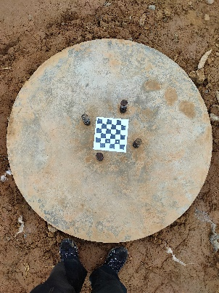 初步搭建的算法框架采用了张正友标定法，并采用了25cm*25cm尺寸的棋盘格作为标定工具放在大圆基座的四个地脚螺栓内，从而进行相机标定，在实际物体上的展示效果如图1。

图1 实际物体

另外，在搭建初步模型（如图2）后续进行进一步实验验证时，相机标定后对应去除畸变时有时会产生图片像素严重扭曲，在照片四周产生气泡状的像素丢失，这样的照片无法进行后续的边缘识别，如图3：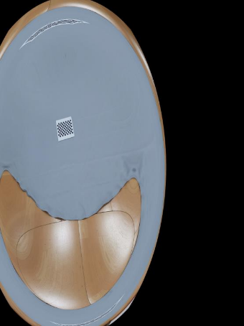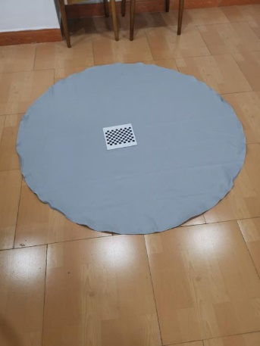

图2 初步大圆基座模型

图3 气泡状像素丢失

在查询学习张正友标定相关的论文和查询OpenCV官方论坛上的一些分享帖后，问题定位在标定工具尺寸过小，获得的图片信息过少。本质上标定通过识别棋盘格各个交点，检测在照片上获得各个实际标准的图形在照片系中坐标，并计算对应投影来计算相机畸变系数，从而去除畸变。如果标定盘相对于照片尺寸过小，那么会造成算法计算的像素坐标范围仅局限于一小部分，当把计算得到的相机内外参数矩阵应用到整张照片时，就会产生非线性的严重扭曲[4]。

另外，我们利用MATLAB标定工具箱（calibration toolbox）来进行进一步进行验证误差。我们通过对于照片在标定过程中产生的重投影误差（reprojection error, 位于上图右上角）分析其与畸变矫正产生的误差的关系。通过控制变量，得出结论：畸变矫正产生的误差受照片自身经过相机标定后产生的重投影误差影响。照片自身重投影误差越小，畸变矫正后产生的误差越小。而重投影误差与照片本身的分辨率正相关。此外，当照片重投影误差很低时，拍摄距离对畸变矫正产生的误差影响很小。所以，应在拍摄过程中以保证照片质量为优先。实验之后，可以得到远距离棋盘格标定的平均重投影误差远大于近距离，具体实验数据在研究结果部分。

此外，鉴于相机标定参数求解对应焦距是唯一的，即不能将某个焦距下相机标定的结果应用到另一个焦距拍摄的照片组上[4]。因此，为了获得使得标定工具占照片比重大，只能选取长焦拍摄。但是长焦会导致近距离标定是棋盘格识别模糊，也会造成很大的误差。因此，我们选取大尺寸1m左右的标定工具。在使用了大型棋盘格之后，重投影误差和去寄异常得到了很好的解决，具体精确度改善在后续圆心定位部分展示。

2.1.2 透视变换

鉴于我们需要计算圆形基座中心和四个地脚螺栓中心之间的距离，需要保证识别和计算在同一平面上，这样距离才是准确的。我们没有选取像其他计算机视觉构建3-D模型来解决问题，因为一方面工地环境杂乱，不方便摆放很多标定工具，另外我们需要的参数信息不多，但精确度要求很高（1.5m直径圆心识别误差低于3mm），使用照片直接分析可以最大程度简化实际拍照流程。

因此，一种将照片平面转化的方式就是透视变化。该算法本质上是选取照片中四个像素坐标和其对应在实际世界中在平面z=0的坐标，通过矩阵运算得到整张照片透视变换的运算矩阵。鉴于我们原本使用的就是棋盘格标定工具，可以通过识别四个边界交点并且计算对应实际坐标，即可得到透视变换矩阵。在实际开发过程中，我们使用OpenCV库中对应函数来实现透视变换。对于不同的变换函数效果，我们尝试并进行了实验，其中对于单应性变换GetAffineTransform函数，发现其产生的误差较大，结果不准确。而函数GetPerspectiveTransform调整视角的效果更好，并且误差更小，故用其代替。

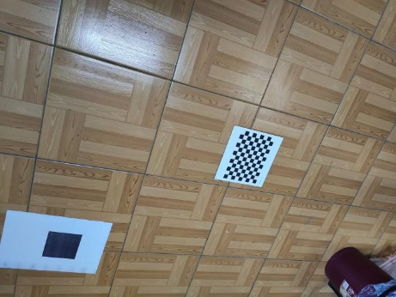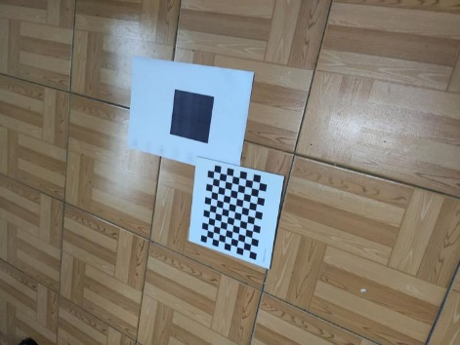 此外，我们还设计了同一尺寸棋盘格标定情况下，距离标定工具远近不同物体在去畸变和透视变换后的扭曲情况和长度，即放置打印的黑色方块来判断四个角度、四个边长是否一致，是否收到扭曲影响。图4为距离较近的情况，图5为远距离。

图5 远距离标定透视实验

图4 近距离标定透视实验

实验结果：近距离长度平均误差率：1.10 % ，近距离角度平均误差率：0.66 %，远距离长度平均误差率：2.44 %，远距离角度平均误差率：1.93 %。可以看到，距离标定工具较远的长度、角度误差都更大，也进一步验证了需要大尺寸棋盘格的必要性，因为这样大圆基座的轮廓才能尽可能接近标定工具，从而更加准确。

2.1.3 边缘识别

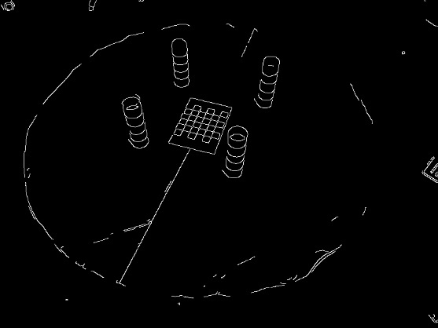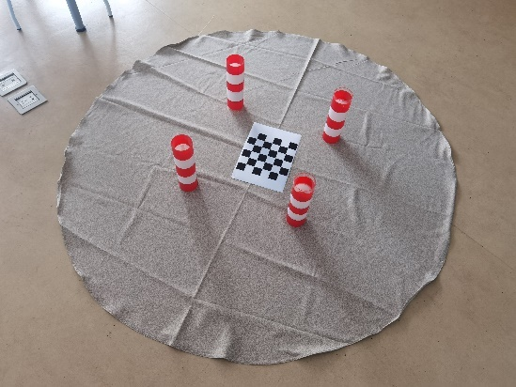 在相机标定和透视变换之后，就是对得到的照片进行边缘识别以进行后续圆形轮廓和圆形的定位。边缘识别是将照片一些边界明显的区域进行识别，获得一些明显的边缘轮廓。关于计算机视觉边缘识别有很多方法，基于不同的算法和算子，例如有canny，sobel等。对于这些不同的方法，我们依旧采用搭建模型进行实验（如图6），观察结果以选取最佳方案，希望找到该项目开发使用场景下的最佳方法。

图7 Canny边缘检测结果

图6 边缘识别实验模型

首先是Canny边缘检测算法。该算法首先利用高斯平滑化，然后计算图像梯度的方向和幅度，并依靠求得的角度来非极大值抑制变化的幅值，最后用双阈值算法检测来连接边缘[5]。其识别结果如图7所示：我们可以看到，canny边缘检测得到的边缘轮廓很细小，当实体边缘有干扰因素时，识别轮廓会有断裂。这种情况对后续圆形识别会造成困难，鲁棒性较弱。

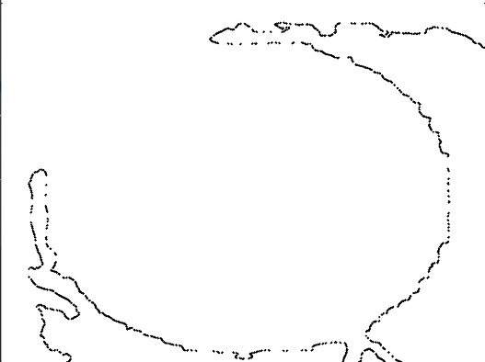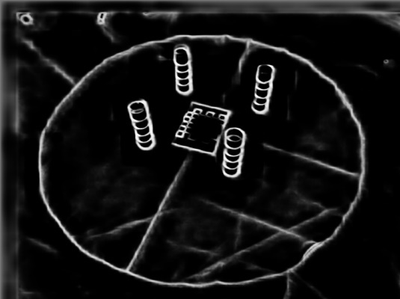另一种方法是全面嵌套边缘检测器(Holistically-Nested Edge Detection (HED))。该方法基于一种自动学习的深度神经网络结构，可以确定在图像中物体的边缘或对象边界的丰富的分层边缘图[6]，其效果如图8。可以看到，HED的识别效果更好，其识别的边缘更粗，对于细小物品识别可能效果较差，但对于大圆基座这样轮廓明显，范围较广的物体，HED明显鲁棒性更强，相对于Canny效果更佳。

图9 findContour结果

图8 HED边缘检测结果

2.1.4 圆形/圆心识别

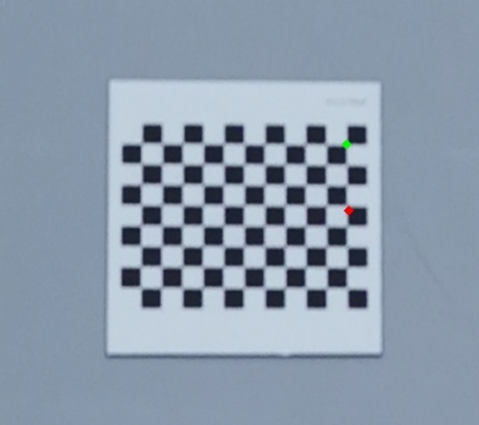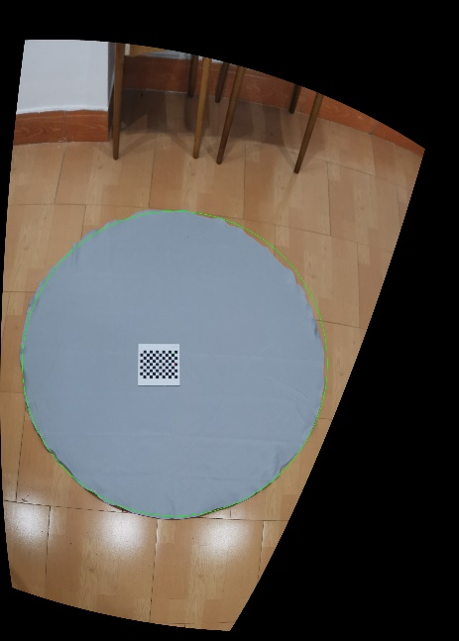 在得到边缘识别的图像后，需要利用圆形识别算法来获得圆心坐标。我们尝试了一些算法或函数，其中有OpenCV库中的FindContour函数。该函数基于二值图像边界的围绕关系，包含孔/外边界以及对应层次。函数将边界和原图形成对应关系，将像素值非零的连通区域赋值外边界，而零像素区域为孔边界。效果如图9。我们可以看到在原模型（Ⅰ）中，利用findContour, 发现并不能得到一个圆形的轮廓，但其优势在于后续的计算基于图像矩，也可以在非圆的情况下得到一个可能的重心坐标。但在原模型（Ⅱ）中，findContour无法获取闭合面积大于标准（1/3图像）的轮廓，可见其局限性。该方法虽然可以得到一个几何中心坐标，但准确率太低，鲁棒性差。

图11 霍夫圆检测结果（中心放大）

图10 霍夫圆检测结果

另一个圆形识别算法是霍夫圆识别。该算法将图片上所有非零像素点集都认为是可能是潜在的圆形上的一点。之后对这些点利用投票的算法生成可能的坐标平面，并设置累积权重来定位最后最有可能的圆形[7]。该算法效率高，且识别圆心较为准确。搭建的模型于标定一致，如图2。霍夫圆识别结果如图10，绿色为识别轮廓，识别中心由红点标出，绿色点为实际圆形位置，如图11。随后，我们分别利用大棋盘格和小棋盘格对照片中大圆基座进行HED+霍夫圆识别，结果可见大棋盘格精度大于小棋盘格，平均误差为1.69mm，具体实验验证数据展现在研究结果部分。

2.1.5 Pi字型棋盘格和对应识别

使用大尺寸棋盘格经过实验验证是必须的，但是如图1所示，实际电网基座在中心处有四个地脚螺栓树立着，使得大尺寸棋盘格无法摆放。为了解决这个问题，我们最终决定使用pi字型棋盘格，即挖掉中间偏下的部分，能够空出位置给地脚螺栓。同时，考虑到拍摄角度问题，地脚螺栓不能遮挡到外围的大棋盘格，所以这样的开口可以使得拍照人员在特定角度拍照就可以避免地脚螺栓遮挡棋盘格的问题，如图12：

图12 pi字形棋盘格

更换棋盘格之后，我们更新了之前的棋盘格角点识别函数。因为是不规则图形，我们采取了分块识别，然后目标依然是获得最外圈四个棋盘格角点坐标的方式，开发了新的算法。 即在相机标定（用完整棋盘格事先进行）并去除畸变之后，利用canny边缘识别得到黑白的棋盘格网格图，然后从中心选取点，向外扩张搜索像素为1的网格，并记录跨越的格子数，与事先设定好的分块尺寸对应，最后得到坐标。同样，我们测试了该情况下大圆圆心的识别情况。我们通过用白纸遮盖部分棋盘格来等效替代pi字形棋盘格，进行同样的实验测试，大圆基座的圆心识别平均误差为1.12mm，与之前普通棋盘格结果相近。具体数据在研究结果部分。

2.2 地脚螺栓中心识别

2.2.1 模型搭建

基于工地上的实物图片（如图13），我们用四个相同圆柱体模型代替地脚螺栓（如图14），以进行实验测试。摆放在四个圆柱体之间的棋盘格主要用于透视变换与后续图像处理，以及数据分析操作。

需要注意的是，由于在变换角度拍照时，存在圆柱体遮挡住部分棋盘格的可能性，所以为完成相机标定的图片准备，我们只对棋盘格进行拍照。为了减小相机标定带来的误差，如畸变矫正后造成图像扭曲，理想状况下我们应用大棋盘格进行拍照与标定。然后由于地脚螺栓之间距离的限制，我们只能使用小棋盘格。为减小误差，在拍照过程中应切换角度，使得棋盘格尽可能覆盖相机镜头所有位置。

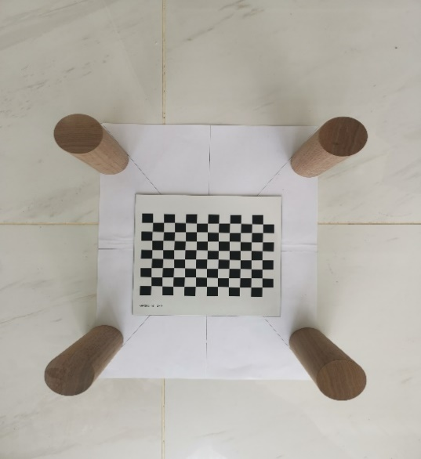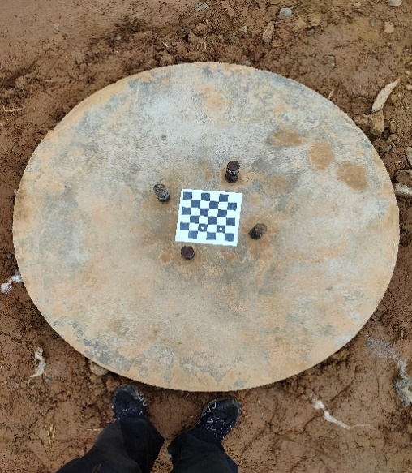

图14 地脚螺栓模型

图13 工地实物照片

2.2.2 边缘识别

在标定与透视变换后，我们需要对图像做边缘识别处理，来排除外界环境干扰。我们尝试的方法包括Canny算子，Sobel算子，以及HED （Holistically-Nested Edge Detection）方法。其中HED是基于caffe框架下，通过多尺度的方法进行特征的学习来进行边缘检测的方法[6]。通过测试，Canny算子与Sobel算子识别出的边缘都比较模糊，甚至有些部分无法识别，对后续圆环检测会造成影响。而HED方法检测出的边缘较为清晰，而且识别出的轮廓非常全面，可以为后续图像处理服务。

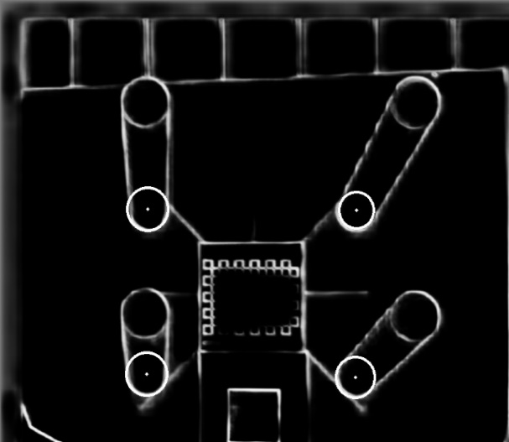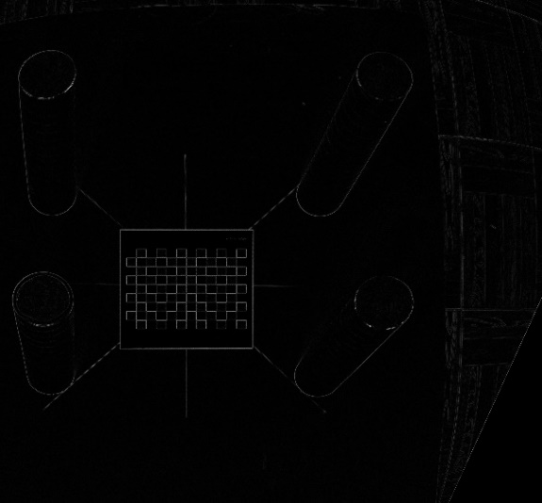需要注意的是HED只能对小尺寸图片进行边缘识别，处理较大图片时会出现报错的情况。所以在进行边缘识别前，需要对图片做放缩处理，我们采用的是根据真实长度放缩。通过opencv库中findChessboardCorner以及findSubPix函数可以得到棋盘格角点坐标，进而得到棋盘格一格的像素长度，将棋盘格一小格像素长度与真实长度之比作为放缩的比例，可将整张图片按真实长度放缩。HED方法在放缩后的图片上能正常使用。

图16 HED边缘识别

图15 canny边缘识别

图15为Canny算子边缘识别后的结果，图16为使用HED方法进行边缘检测的结果，可以看到相较于图15，图16中物体边缘轮廓明显更为清晰。

2.2.3 圆环检测 （霍夫圆识别）

2.2.3.1 初步算法

为达到正确识别地脚螺栓底部圆形轮廓的目的，我们用到了霍夫圆检测以及KMeans聚类算法[8]。首先使用霍夫圆检测图片中所有出现的圆，再利用KMeans聚类算法将所有圆分为四类，分别对应四个地脚螺栓，取最下方（圆心纵坐标最小）的圆作为识别结果。该算法顺利运行需要一些拍照技巧的配合，在拍摄过程中需要使镜头与水平面成锐角，使得圆柱体上底面位于下地面之上。此外，由于畸变矫正可能造成图片边缘出现扭曲的情况，为防止霍夫圆检测出图片边缘的干扰圆，在圆环检测前需要对图片进行适当裁剪（初步为手动裁剪）。

关于误差分析，我们在摆放模型时以棋盘格某一角点为中心，通过画线辅助，使得该棋盘格角点成为四个圆柱模型底面圆心的中心点，此中心点坐标为理论值。使用圆环检测算法得到的四个圆圆心的中心点坐标为真实值，理论值与真实值的直线真实距离为误差。

2.2.3.2 误差影响因素

霍夫圆检测函数HoughCircles由若干参数组成，分别为输入图像image，输出圆信息circles（包含横纵坐标以及半径），使用的检测方法method（默认使用HOUGH_GRADIENT），累加器分辨率大小dp（默认为1），两个圆心之前的最小距离minDist，Canny边缘检测的高阈值param1（默认为100），累加平面某点是否为圆心的判定阈值param2，圆半径的最小值minRadius，圆半径的最大值maxRadius[9]。其中minDist，param2，minRadius和maxRadius参数需要手动设置。minDist，minRadius，maxRadius可以根据实物大小和拍摄距离来人为调节。Param2的情况则较为复杂，理想状态下该参数越大，能通过检测的圆就更接近完美的圆形。在我们做测试的过程中，我们发现param2的大小会影响最后结果的误差。具体测试结果在研究成果部分，我们基于实验结果选取合适的param2。

此外，我们还研究了拍摄距离以及图片扭曲程度对圆检测准确性的影响。为量化图片扭曲程度，我们将一张印有正方形的纸置于镜头范围内，通过测量图片畸变矫正前后正方形边长的变化来判断扭曲程度的大小。通过实验，得出远距离拍摄是图片扭曲程度会明显增大，结果误差也相应增大，当近距离拍摄时图片扭曲程度较小，误差也较小。图片扭曲会影响地脚螺栓的形状，造成识别圆不够精确，进而影响结果准确性。为保证测量结果的准确，应在操作时选用近距离拍摄的照片。具体实验结果在研究成果部分。

2.2.3.3 问题与算法改进

以上提到的初步算法并不完善，其中手动裁剪部分需要不断尝试知道出现适合的裁剪比例，势必会造成使用的不便。我们在原有算法上进行了创新，设计出了一种半自动裁剪方法：以棋盘格中心为图片中心，左右、上下等距裁剪，具体方法为图片边缘与棋盘格中心的距离乘一个参数，该参数与拍摄距离有关。此方法的好处是能够确保棋盘格位于图片中心，四个圆柱模型位于四周且不会过于接近图片边缘。此外，由于初步算法时常出现误识别圆柱模型上底面的情况，使用半自动裁剪方法并调节参数，可以裁掉四个圆柱上底面且保留下底面，避免圆柱上底面的干扰。

关于圆环检测算法，先前的KMeans算法除了有时会识别出圆柱上底面，还存在识别出圆形位于棋盘格的情况。为规避这种情况，我们首先改变了拍照方法，把之前的设备（手机）与水平面成锐角拍照，改为正对模型拍照（设备基本与地面平行），正对拍照得到的图片中圆柱下底面靠近图片中心，而图片上底面远离图片中心。通过以上半自动裁剪方法，我们能做到使棋盘格中心成为图片中心，根据棋盘格中心坐标，限制输出圆的范围，排除出现在棋盘格内的圆，在此基础上选择距离棋盘格中心最近的四个圆。该方法舍弃了KMeans聚类，采用了更为直接的比较中心距并筛选的方法，在节省时间的同时，也拥有接近100%的识别正确率。其中一幅照片的识别结果如图17，四个绿色小轮廓和圆点为识别的地脚螺栓底座轮廓和圆心。最后，通过在模型上进行实验，地脚螺栓中心识别误差在3mm内，具体实验数据在研究成果部分。



图17 地脚螺栓识别结果

3 研究结果及讨论

3.1 相机标定：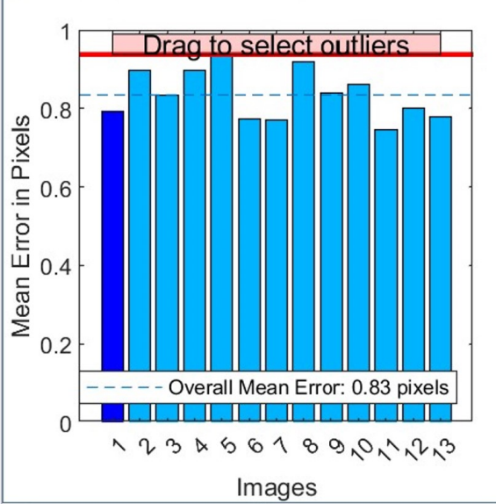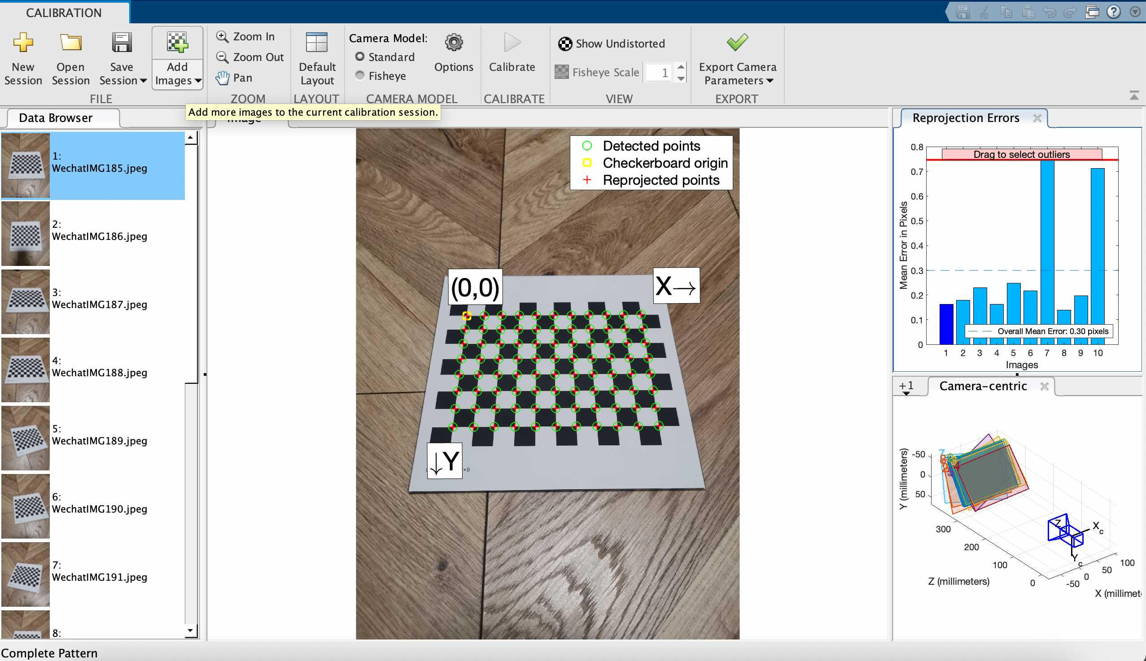关于远距离/近距离棋盘格标定的重投影误差

图18 小尺寸标定工具重投影误差

图19 大尺寸标定工具重投影误差

我们可以看到当远距离利用小尺寸标定棋盘格工具时重投影误差明显过大（图18），平均大于为0.83像素，远大于近距离时（棋盘格占图片大）时的0.30像素平均误差（图19）。

3.2 边缘识别+圆形/圆心识别

因此对于大圆基座的识别，我们选取了HED+霍夫圆识别的方法。结合2.1.1部分的不同尺寸的棋盘格，我们分别得到了以下实验数据：

小尺寸棋盘格：

|  |  |  |  |
| --- | --- | --- | --- |
| 组别 | 实际圆心（像素坐标） | 识别圆心（像素坐标） | 误差（mm） |
| 1 | 1011.6, 2052.6 | 1013.5, 2111.5 | 48.6 |
| 2 | 1222.1, 2853.3 | 1170.5, 2893.5 | 53.5 |
| 3 | 1318.6, 2218.7 | 1326.5, 2208.5 | 10.6 |
| 4 | 2748.2, 2691.8 | 2751.5, 2694.5 | 3.48 |
| 5 | 1899.1, 1890.9 | 1908.5, 1910.5 | 17.9 |
| 6 | 1713.2, 1857.5 | 1745.5, 1885.5 | 34.99 |
| 7 | 1097.7, 1486.9 | 1102.5, 1505.5 | 15.7 |
| 8 | 1315.7, 1897.4 | 1303.5, 1917.5 | 19.4 |

最后平均误差为25.52mm，标准差为18.15mm.

大尺寸棋盘格：（此处所有照片的实际圆心都定位在同一像素坐标位置）

|  |  |  |  |
| --- | --- | --- | --- |
| 组别 | 实际圆心（像素坐标） | 识别圆心（像素坐标） | 误差（mm） |
| 1 | 2310.72, 2323.48 | 2323.5, 2322.5 | 1.62 |
| 2 | 2310.72, 2323.48 | 2314.5, 2320.5 | 2.39 |
| 3 | 2310.72, 2323.48 | 2323.5, 2323.5 | 1.81 |
| 4 | 2310.72, 2323.48 | 2314.5, 2322.5 | 2.44 |
| 5 | 2310.72, 2323.48 | 2316.5, 2317.5 | 2.18 |
| 6 | 2310.72, 2323.48 | 2316.5, 2320.5 | 1.54 |
| 7 | 2310.72, 2323.48 | 2322.5, 2322.5 | 1.22 |
| 8 | 2310.72, 2323.48 | 2319.5, 2322.5 | 0.62 |
| 9 | 2310.72, 2323.48 | 2321.5, 2318.5 | 1.32 |
| 10 | 2310.72, 2323.48 | 2317.5, 2324.5 | 1.80 |

平均误差为1.69mm, 标准差为0.56mm.

通过对比，大尺寸棋盘格对识别精确度有很大的提升。

大尺寸棋盘格如图20：

图20 大尺寸棋盘格

3.3 Pi字型棋盘格和对应识别

我们通过用白纸遮盖部分棋盘格来等效替代pi字形棋盘格，进行同样的实验测试：

|  |  |  |  |
| --- | --- | --- | --- |
| 组别 | 实际圆心（像素坐标） | 识别圆心（像素坐标） | 误差（mm） |
| 1 | 2320, 2321.16 | 2318.5, 2321.5 | 0.66 |
| 2 | 2320, 2321.16 | 2320.5, 2321.5 | 0.26 |
| 3 | 2320, 2321.16 | 2320.5, 2319.5 | 0.75 |
| 4 | 2320, 2321.16 | 2322.5, 2326.5 | 2.54 |
| 5 | 2320, 2321.16 | 2319.5, 2325.5 | 1.88 |
| 6 | 2320, 2321.16 | 2323.5, 2321.5 | 1.52 |
| 7 | 2320, 2321.16 | 2318.5, 2320.5 | 0.71 |
| 8 | 2320, 2321.16 | 2318.5, 2320.5 | 0.71 |

平均误差为1.13mm，标准差为0.77mm.

可见，在使用pi字形棋盘格后，误差没有显著变化，依然满足要求。

3.4 Param2误差影响研究

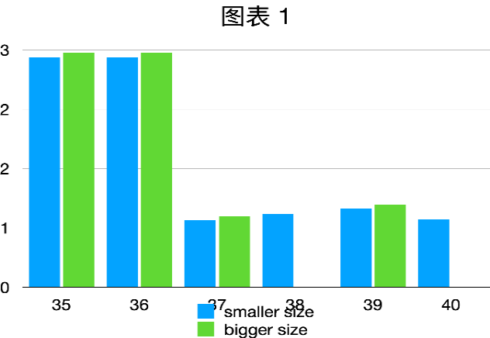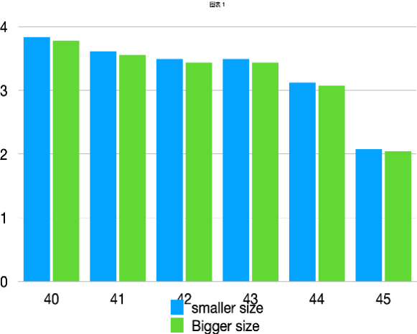以下为控制变量后的测试结果：

图22 远距离拍摄param2误差研究

图21 近距离拍摄param2误差研究

图21为远距离拍摄，图22为近距离拍摄，横坐标为param2的大小，纵坐标为误差真实长度（单位：毫米），颜色区别代表裁剪程度的不同。由上图我们可以看到无论拍摄距离如何，param2大小都会对结果造成影响。当param2的大小设定不合理时，误差会明显增大。所以，我们不会将param2设为定值，而是划定范围分别输出结果，最终将最小误差的结果所对应的param2定为最优。该做法有效避免了霍夫圆检测函数中参数对实验结果造成影响。

3.5 拍摄距离误差影响研究：

下面是实验结果图像：

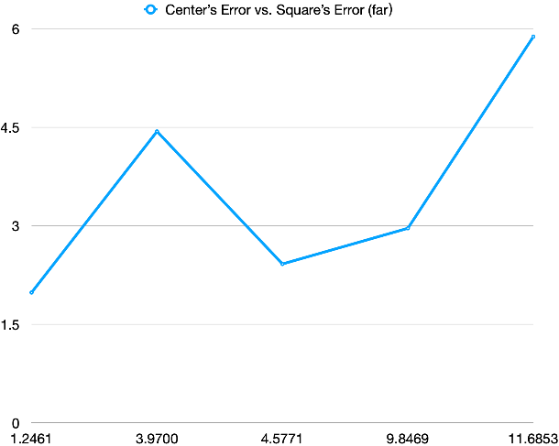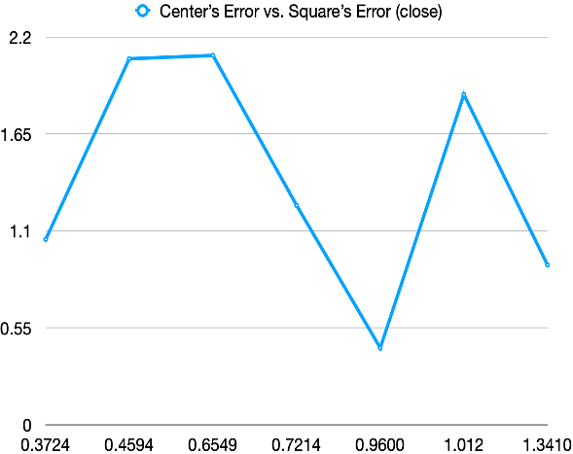

图24 远距离拍摄误差影响

图23 近距离拍摄误差影响

图23为远距离拍摄，图24为近距离拍摄，横坐标为正方形边长变化（或图片扭曲程度），纵坐标为结果误差。可以看到当远距离拍摄是图片扭曲程度会明显增大，结果误差也相应增大，当近距离拍摄时图片扭曲程度较小，误差也较小。该结果说明图片扭曲会影响地脚螺栓的形状，造成识别圆不够精确，进而影响结果准确性。为保证测量结果的准确，应在操作时选用近距离拍摄的照片。

3.6 地脚螺栓中心测量实验：



图24 地脚螺栓中心测量实验结果

|  |  |  |  |
| --- | --- | --- | --- |
| 组别 | 实际圆心（像素坐标） | 测量圆心（像素坐标） | 误差（mm） |
| 1 | 193.12758,224.99947 | 193.25, 223.25 | 1.75 |
| 2 | 209.45908,220.42464 | 209.75, 219.25 | 1.21 |
| 3 | 187.38539,225.09605 | 188.5, 223.0 | 2.37 |
| 4 | 221.48859,208.58794 | 221.75, 207.5 | 1.12 |
| 5 | 200.4914, 249.43338 | 201.0, 248.25 | 1.29 |
| 6 | 201.54088,225.91325 | 202.5, 223.75 | 2.36 |

平均误差为1.68mm，标准差为0.57mm。

图17为六张图片中其中一张图识别圆的结果，六张图片全部识别正确，没有出现误识别到棋盘格内或者圆柱上底面的情况，图24为误差在x和y方向的大小，可以看到新的识别方法的平均误差为4，保证了准确性。

参考文献

[1] 万子平，马丽莎，陈明，等．机器视觉的零件轮廓尺寸测量系统设计［Ｊ］．单片机与嵌入式系统应用，2017，17（12）：32-34

[2] Petrou, Maria MP, and Costas Petrou. Image processing: the fundamentals. John Wiley & Sons, 2010.

[3] Osman, Mohamad Hairi, et al. "Comparison of Pigtail with J Anchor Bolt in Normal Concrete." MATEC Web of Conferences. Vol. 150. EDP Sciences, 2018.

[4] Z. Zhang, "A flexible new technique for camera calibration," in IEEE Transactions on Pattern Analysis and Machine Intelligence, vol. 22, no. 11, pp. 1330-1334, Nov. 2000, doi: 10.1109/34.888718.

[5] Ding L, Goshtasby A. On the Canny edge detector[J]. Pattern Recognition, 2001, 3(34): 721-725.

[6] Xie, Saining, and Zhuowen Tu. "Holistically-nested edge detection." Proceedings of the IEEE international conference on computer vision. 2015.

[7] Illingworth, J., and J. Kittler. “The Adaptive Hough Transform.” IEEE Transactions on Pattern Analysis and Machine Intelligence PAMI-9.5 (1987): 690–698. Web.

[8] Hartigan, John A., and Manchek A. Wong. "Algorithm AS 136: A k-means clustering algorithm." *Journal of the royal statistical society. series c (applied statistics)* 28.1 (1979): 100-108.

[9] Biranje, Utkarsh, et al. "A Case Study: Circle Detection Using Circular Hough Transform."